Конспект урока
ФИО педагога: Кононова Светлана Рафаиловна
Место работы: МОУ СОШ №6
Должность: учитель
Предмет: информатика и ИКТ
Класс: 9
УМК: Н.Д.Угринович
Оборудование: медиапроектор, интерактивная доска, компьютер, документ-камера, обычный пластилин, лист бумаги, скотч, фломастеры
Тема урока: Цифровое фото
Тип урока: Урок новых знаний

Цели урока: сформировать представление о процессе получения цифровых фотографий; научить захватывать цифровые фотографии с помощью документ-камеры.

Планируемые результаты:

Предметные: знать, что такое фото, иметь представление о процессе получения фотографий; уметь использовать документ-камеру для получения стоп-кадров.

Метапредметные: уметь определять основные понятия процесса получения фотографий и выбирать способ представления данных в зависимости от постановленной задачи; ставить и формулировать для себя новые задачи в учёбе и познавательной деятельности

Личностные: уметь соединить учебное содержание с собственным жизненным опытом, понять значимость подготовки в области информатики и ИКТ в условиях развития информационного общества; уметь общаться и работать со сверстниками и взрослыми в процессе образовательной, общественно-полезной, учебно-исследовательской, творческой деятельности.

Ход урока
Этап урока, длительность (мин.)  + скриншот | Учитель | Ученик | Инструменты и функции ИО
Этап 1.Организационный этап (2 мин). | Проверка готовности учащихся и кабинета к уроку. Разделить учеников на рабочие группы. | Проверяют готовность к уроку.
Этап 2. Постановка цели и задачи урока (3 мин).  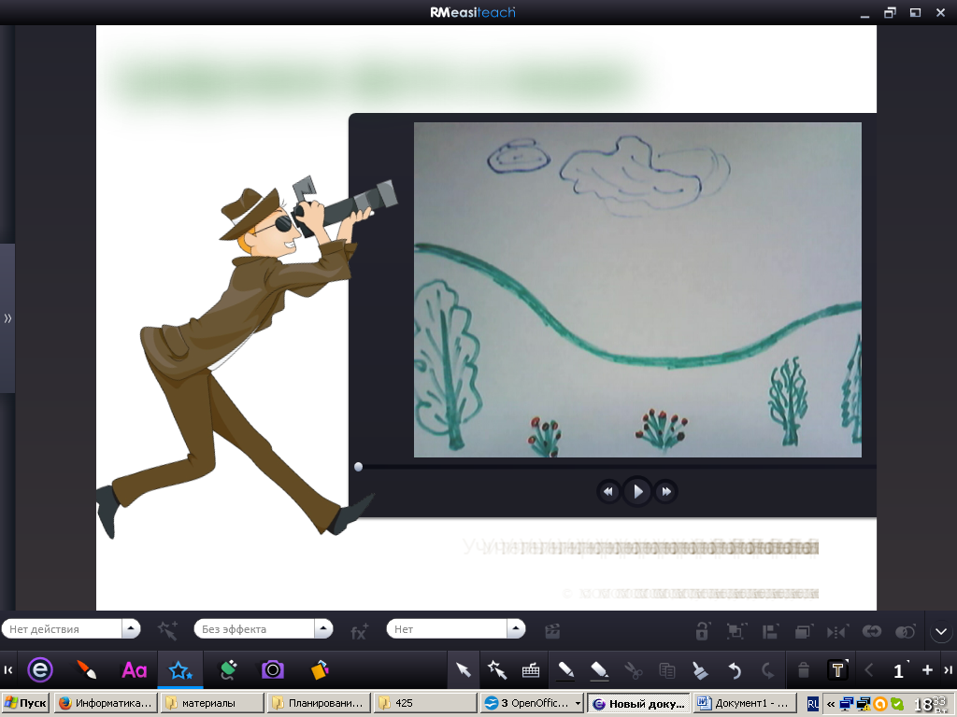  слайд №1 | Открывает тему урока. «Тема урока «Цифровое фото». Включает проигрыватель. «Это видео состоит из потока сменяющих друг друга фотографий. Вы узнаете, как формируются фотографии в цифровом формате. Выполните практическую работу по захвату фотографий с помощью документ-камеры. Фотографии, полученные на этом уроке вы будете использовать на следующем уроке для создания своего мультфильма.»  Технологический комментарий слад 1: запустить проигрыватель, нажав кнопку ЗАПУСТИТЬ. В режиме игры щелчком по фотографу открыть тему урока. | Смотрят видео. Слушают учителя. | На слайде Тема урока и проигрыватель (видео «Машинка»)  Технологический комментарий слад 1: в банке ресурсов медиа нажимаем МОИ ФАЙЛЫ и открываем файл Машинка. Запустить проигрыватель, нажав кнопку ЗАПУСТИТЬ. К теме урока (выше проигрывателя) применен эффект Стандартное размытие. На изображение фотографа наложено действие Влючить/Отключить эффект. К тексту под проигрывателем (автор работы) применен эффект Направленное размытие и выполнено действие Включить/Отключить эффект.
Этап 3. Актуализация знаний (2мин).  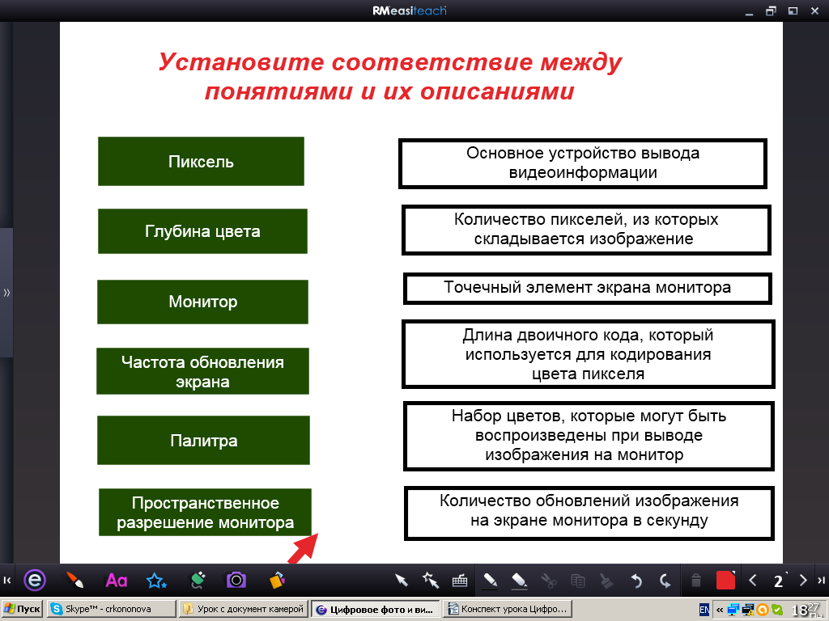  слайд 2 | «Установите соответствие между понятиями и их описаниями» Для выполнения задания вызывает учеников к доске. «Ранее мы знакомились с видами компьютерной графики: растровой, векторной,. Для их хранения в компьютере используются разные форматы. А растровые изображения хранятся в сжатом виде. Почему для хранения больших размеров цифровых фотографий лучше использовать формат JPEG? Какой объем памяти займет изображение размером 3000*2000 точек при глубине 24 бита в формате BMP?». | У доски с помощью маркера на слайде соединяют линией понятие и его описание.  Считают объем памяти для изображения.  Ответ: ≈ 17 Мбайт и это много, поэтому лучше использовать формат JPEG для хранения. | Задание на знание понятий: пиксель, глубина цвета, монитор, частота обновления экрана, палитра, пространственное разрешение монитора.  Технологический комментарий слад 2: на нарисованную красную стрелку назначено действие Выбрать средство/Нарисовать прямую линию. В режиме игры щелчком по стрелке активизируется красный маркер, рисующий красную прямую линию.
Этап 4. Изучение нового материала (9 мин).  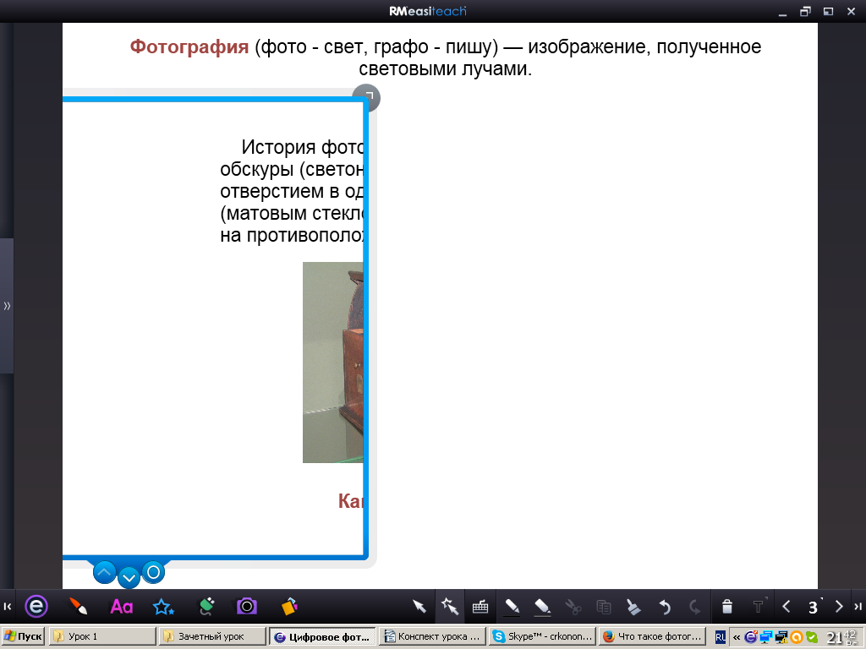  слайд 3 | «Официальное определение понятия фотография следующее – изображение, полученное посредством камеры и сохраненное на светоустойчивом материале. .Однажды солнечным днем Абелардо Морелл, преподаватель вводного курса фотографии, закрыл окна черной полиэтиленовой пленкой, так что в классе стало темно, как в пещере, проделал в занавеси дырочку размером с монетку – и стена напротив ожила, подобно киноэкрану. На ней появились расплывчатые очертания людей и машин на Хантингтон-авеню. Изображение было перевернутым: небо лежало у пола, мостовая оказалась под потолком. Морелл превратил классную комнату в камеру-обскуру (в переводе с латыни – «темная комната»). По всей видимости, это самый древний из известных человеку инструментов получения изображений – и далекий предок фотокамеры. Время изобретения камеры-обскуры неизвестно. 7 января 1839 года отмечается день рождения фотографии, в этот день в Парижской академии наук был сделан доклад об изобретении Ньепса и Дагера, которые смогли впервые получить фиксированное фотографическое изображение. Почти одновременно с ними сделать это удалось англичанину Тальботу.  Эти три человека и считаются изобретателями фотографии. Началась удивительная история фотографии. В настоящее время в мире существует большое количество фотоаппаратов, начиная с пленочных и заканчивая современными цифровыми зеркальными фотокамерами».  Рассказывая, историю фотографии в режиме игры открывает слои рентгеновского изображения. | Слушают учителя | На слайде текст (что такое фотография) и рентгеновское изображение в котором можно увидеть текст с картинками.  Технологический комментарий слад 3: виджет «рентгеновское изображение» - на странице скрывает текст и открывает его внутри рамки "рентгена".  3 объекта находятся в разных слоях
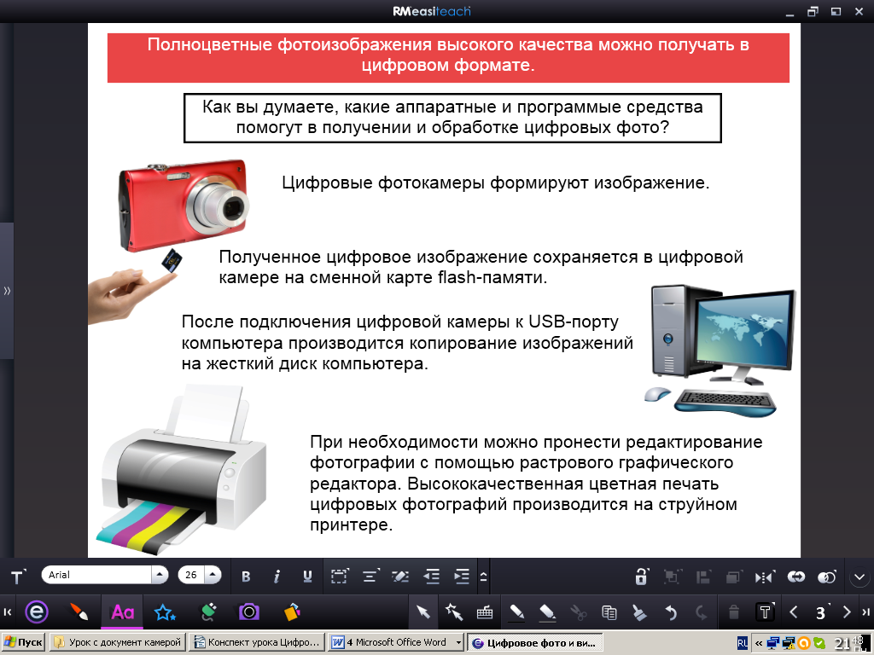  слайд 4 | «Цифровые фотокамеры позволяют получить изображение высокого качества непосредственно в цифровом формате. Полученное цифровое изображение сохраняется в цифровой камере на сменной карте flash-памяти. После подключения цифровой камеры к USB-порту компьютера производится копирование изображений на жесткий диск компьютера. При необходимости можно провести редактирование фотографии с помощью растрового графического редактора. Высококачественная цветная печать цифровых фотографий производится на цветном принтере. | Слушают учителя. | Описание процесса получения фотографий.
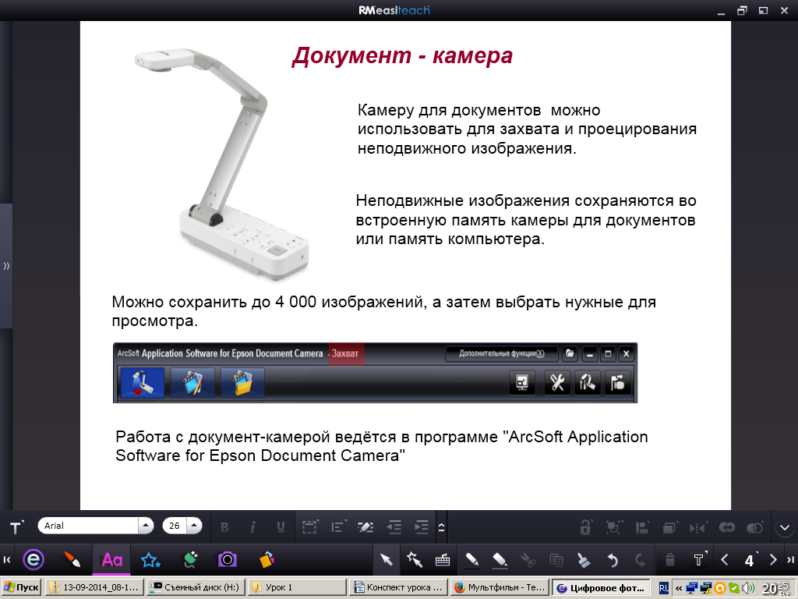  слайд 5 | «Я сегодня покажу вам еще одно устройство для получения цифрового изображения, которое находится у меня на столе и подключено к компьютеру. Это камера для документов. Камеру для документов можно использовать для захвата и проецирования фотографий, страниц книг или других документов, и даже трехмерных предметов. С помощью входящего в комплект поставки программного обеспечения можно выполнять захват изображений, транслируемого звука и видео. Неподвижные изображения сохраняются во встроенную память камеры для документов, на вставленную карту SD, или в подключенный компьютер. Мы с вами сегодня будем получать стоп кадр изображений для дальнейшей обработки и создания мультфильма. В этом нам поможет эта камера». | Слушают учителя. | Изображение и описание камеры для документов.
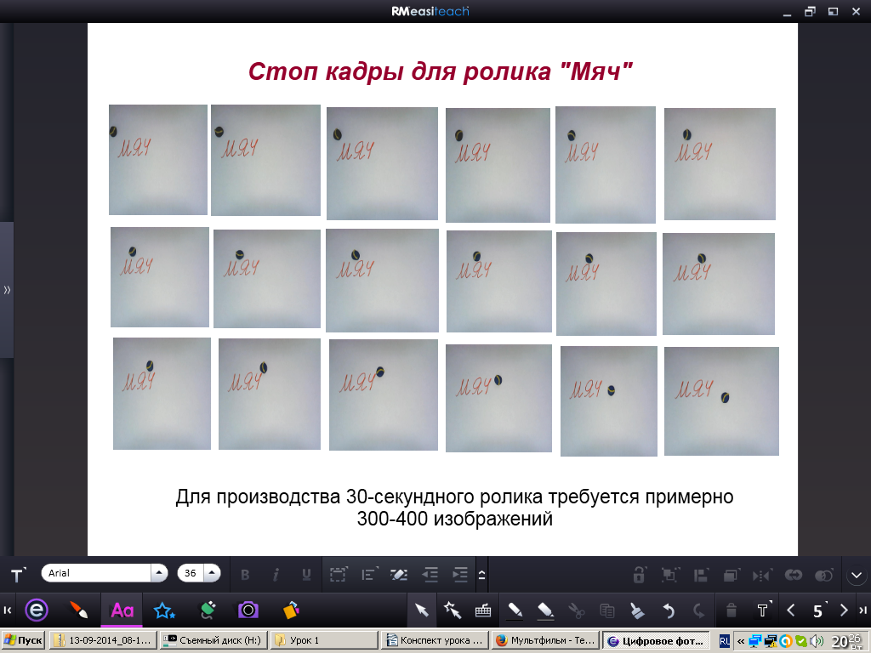  слайд 6 | Создание настоящего мультфильма считается очень сложным и дорогим процессом. С появлением компьютерных технологий этот процесс упростился, и создать простые анимации могут даже дети. В рамках урока невозможно сделать качественный мультфильм, но возможно вам захочется его сделать дома с помощью своего фотоаппарата или камеры, укрепив их статично. Для производства 30-секундного ролика требуется примерно 300-400 изображений». | Слушают учителя | На слайде часть фото, используемых в фильме.
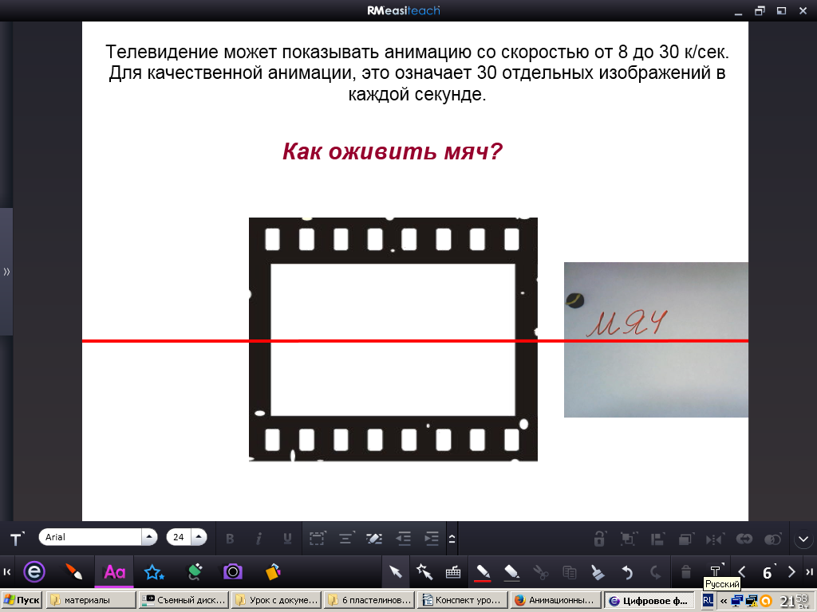  слайд 7 | Телевидение может воспроизводить анимацию со скоростью от 8 до 30 к/сек. Для качественной анимации, это означает 30 отдельных изображений в каждой секунде. Мы будем делать 10-15 кадров на секунду. Монтаж фильма мы будем выполнять на следующем уроке.  Имея достаточное количество изображений как оживить мяч?» Запускает ленту кадров. | Слушают учителя и смотрят полученное движение мяча. | Демонстрация оживления объекта с помощью потока сменяющих друг друга фотографий.  Технологический комментарий слад 7:13 последовательных изображений движения мяча Сгруппированы. Получилась лента кадров. Она заблокирована по горизонтали и наложена анимация Следовать линии. В режиме игры щелчком по ленте она начинает движение.
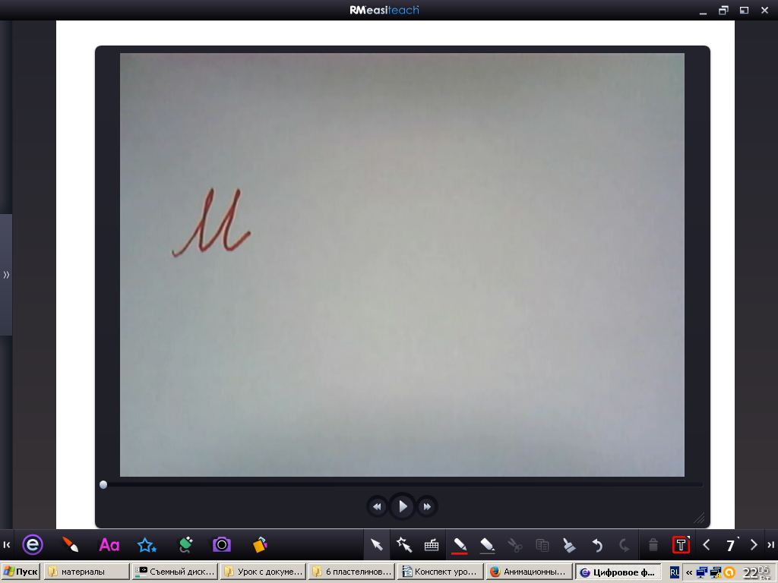  слайд 8 | «Увеличив скорость показа кадров, мы получим иллюзию движения. Машина и мяч сделаны из пластилина. Это мультфильм в пластилиновой технике». | Смотрят фильм. | На слайде проигрыватель видео «Мяч»
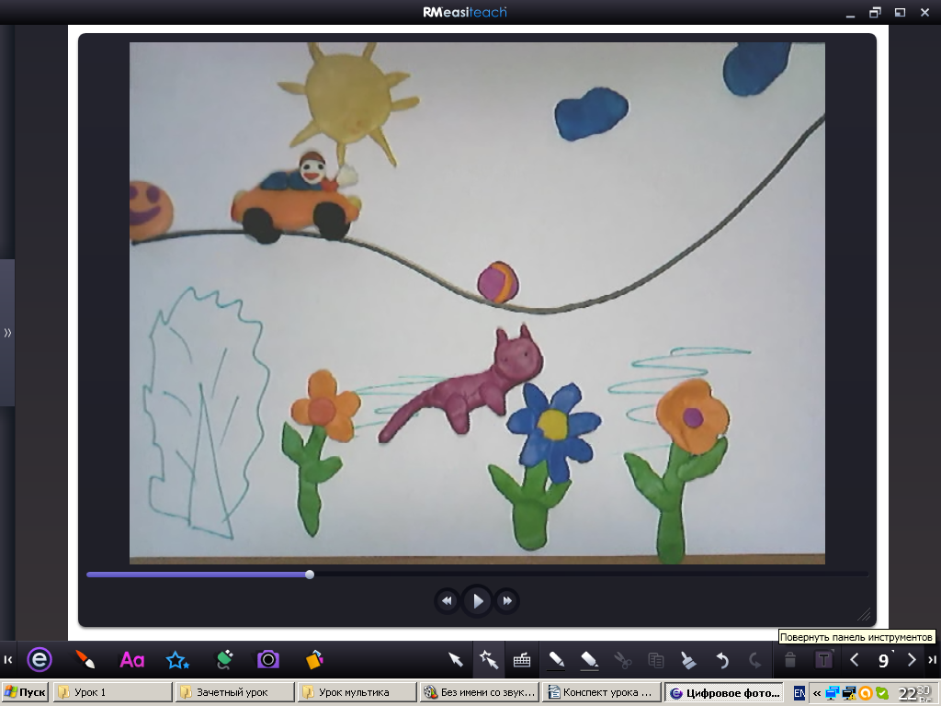  слайд 9 | Запускает мультфильм. «Это работа группы учеников. В ней каждый анимировал собственный объект. Это и цветы, машины, облака, колобок и т.д.. Каждая ваша группа создаст свой мультфильм. Сейчас в группе обсудите сценарий будущего фильма. Каждый из вас должен решить, какой объект он анимирует и его необходимо вылепить из пластилина. На чистом листе бумаги рисуйте фон по сюжету мультфильма. Далее каждая группа работает с документ камерой по алгоритму получения серии стоп кадров». Используя документ-камеру показывает алгоритмv с листа бумаги, акцентируя внимание на это учеников. Рекомендует обратить внимание на то, что при фотографировании все должны убрать руки с листа бумаги (мультик с мячиком видны руки) | Смотрят фильм, обсуждают свой сценарий, распределяют роли. Маркером создают фон. Из пластилина создают объекты своего мультфильма. | На слайде проигрыватель видео «Пластилиновый мультфильм».
Этап 5. Практическая работа с документ-камерой ( 24 мин ) | Организует и контролирует работу с документ- камерой по созданию стоп-кадров и сохранению их. | Одна группа работает с камерой, другие наблюдают. Затем меняются ролями. | Работа документ-камеры
Этап 6. Информация о домашнем задании, инструктаж по его выполнению (2 мин). | Задает домашнее задание и объясняет критерии оценивания работы. | Записывают домашнее задание, при необходимости уточняют выполнение его.
Этап 7. Рефлексия (подведение итогов занятия) (3 мин). | Задает вопросы, отвечает на вопросы и подводит итоги. | Отвечают на вопросы учителя и задают свои вопросы.

Использованные ресурсы:
- Угринович Н.Д. Преподавание курса «Информатика и ИКТ» в основной и старшей школе: Методическое пособие [Текст] / Угринович Н.Д. – М.: БИНОМ. Лаборатория знаний, 2008. – 180 с.: ил.
- Угринович Н.Д. Преподавание курса «Информатика и ИКТ» в основной и старшей школе: Компьютерный практикум на CD-ROM.Windows-CD / Угринович Н.Д. – М.: БИНОМ, 2008.014)
- Методическое пособие для учителя к завершенной предметной линии учебников «Информатика» для 5–9 классов общеобразовательных учреждений А в т о р ы: Л. Л. Босова, А. Ю. Босова БИНОМ. Лаборатория знаний Бородин М. Н. Информатика. УМК для основной школы [Электронный ресурс] : 5–6 классы. 7—9 классы. Методическое пособие / Автор-составитель: М. Н. Бородин.—Эл. изд.—М. : БИНОМ. Лаборатория знаний, 2013.—108 с. : ил.
- Текст: Том О`Нил Фотографии: Абелардо Морелл *Камера-обскура: обыкновенное фоточудо, [Электронный ресурс] Архив журнала National Geographic, май 2011, URL: http://www.nat-geo.ru/article/57-kamera-obskura-obyiknovennoe-fotochudo , (Дата обращения 10.04.2014).

